附件4
第九届“挑战杯”华南师范大学学生创业计划竞赛
港澳台侨生和留学生专场网申指南
1. 负责人以个人账号登录fx系统。

2. 选择“智慧团建”中的“科技项目申报”，并点击“新增申请”。
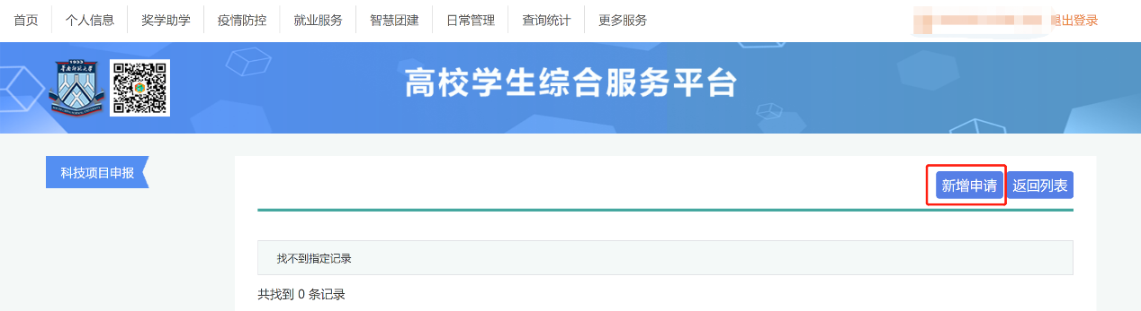

3. 进入申请页面，按照平台提示进行申请。
注意：
（1）项目类型选择：

（2）课题/主题类别选择：

（3）以下栏目上传文件分别为：（均为PDF格式）
文件命名格式：
“港澳台侨生和留学生+项目名称前五个字+材料名称（项目申报表+承诺书/网评版PPT/商业计划书）.pdf”

（3）全部附件不应超过4M：
4. 注意事项：
网申截止时间（11月30日下午17:00）过后参赛队伍不可再进行更改，学院需在网申截止前完成院审。

